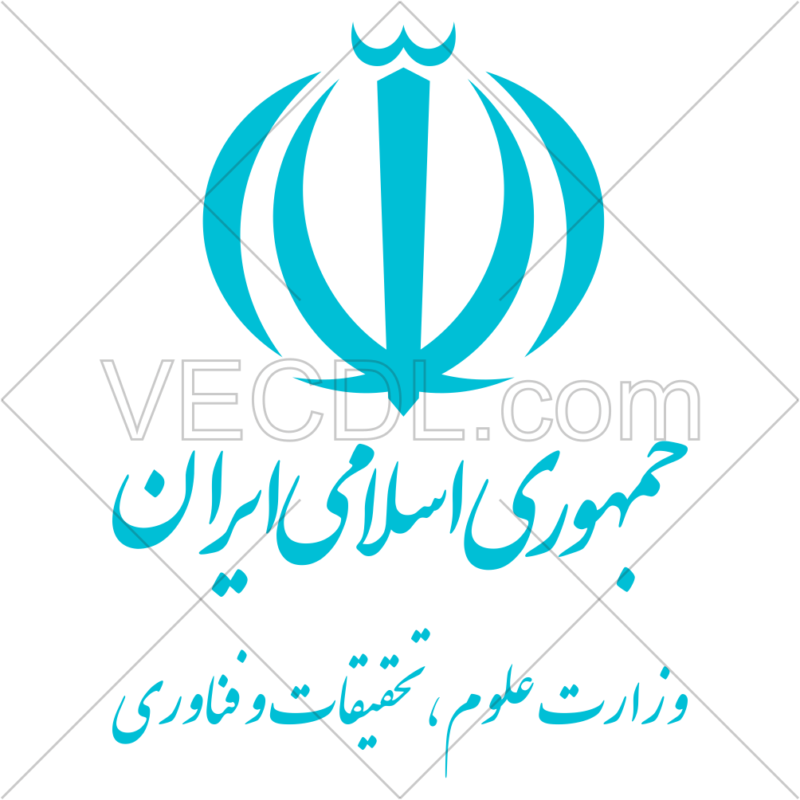

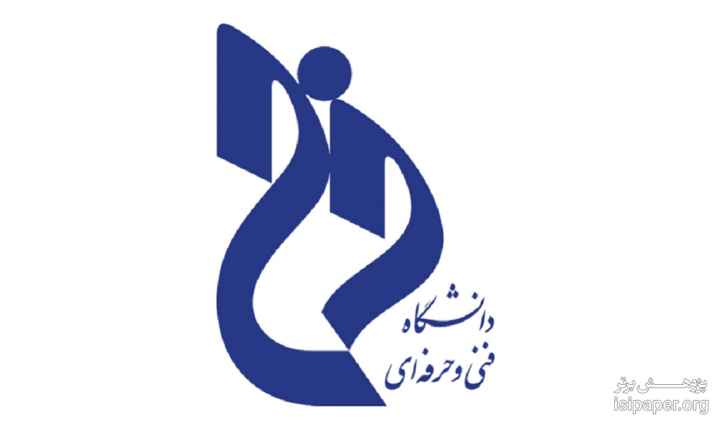

**مسابقه به مناسبت دهه فجر سال 1399**

**بیانیه گام دوم انقلاب**

سوالات:

1. انقلاب پر شکوه ملت ایران ..............و............انقلاب عصر جدید است.
2. انقلاب اسلامی همچون پدیده ای زنده و با اراده ، همواره دارای انعطاف و آماده ی تصحیح خطاهای خویش است، اما ............و ............ نیست.
3. جمهوری اسلامی در هیچ معرکه ای حتی با آمریکا و صدام، گلوله اول را شلیک نکرده و در همه موارد، پس از حمله دشمن از خود دفاع کرده ..................................آورده است.
4. پس آنگاه انقلاب ملت ایران، جهان دو قطبی آن روز را به جهان سه قطبی تبدیل کرد تقابل دوگانه جدید به نام ............. و ............ شکل گرفت.
5. امام بزرگوار به همه ما آموخت، ایران را به عزت و پیشرفت .......... الهام گرفته از ایمان اسلامی و اعتقاد به اصل ............ در همه عرصه ها رسانید.
6. ایران اسلامی در فصل برکات انقلاب اسلامی گام دوم قبلا در تولید علم و فناوری و در صنعت چگونه بوده و حالا چطور؟(یک خط توضیح)
7. اقتصاد یک نقطه کلیدی تعیین کننده است. اقتصاد قوی ، نقطه قوت و عامل مهم ................و.............کشور است.

# دانشجویان گرامی می توانند پاسخ های صحیح خود را به شماره 09156545075 در واتساپ ارسال نمایند.

# مهلت ارسال پاسخ سوالات تا تاریخ 22 بهمن 1399 می باشد و به سه نفر به قید قرعه کارت هدیه و لوح تقدیر تقدیم میگردد.

# همراه پاسخنامه، شماره دانشجویی و دانشگاه محل تحصیل خود را ارسال نمایید.

واحد فرهنگی و بسیج دانشجویی دانشکده فنی و حرفه ای شهیدرجایی قوچان